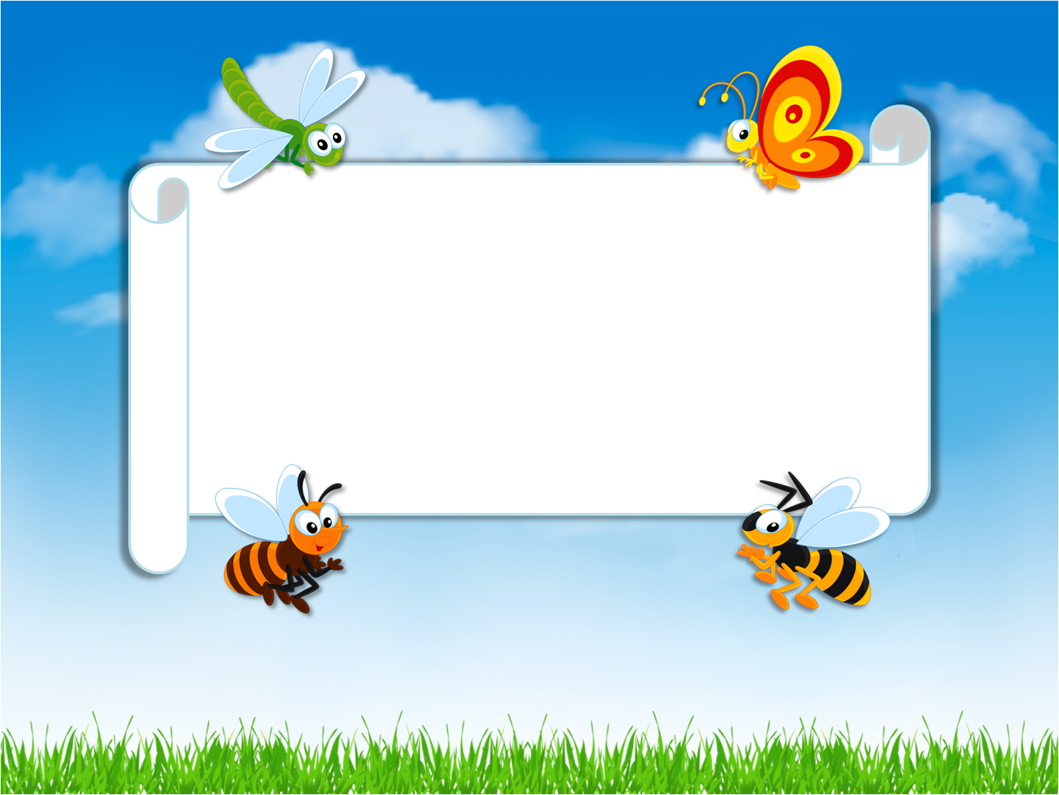**Муницыпальное автономное дошкольное образователльное учреждение № 25 «Малыш»**

**Групповой краткосрочный проект**

**во второй младшей группе №5 «Гномики»**

**«НАСЕКОМЫЕ»**

Выполнила: Шамарина А.А.



**Актуальность:** В весенне-летний период времени дети проводят большой отрезок времени на прогулке.

Большой интерес они проявляют к насекомым, им интересно наблюдать за ними. В ходе наблюдения и бесед

было выяснено, что дети очень мало знают о насекомых: название, пользу или вред они приносят, зачем нужны. Дети боятся безобидных насекомых, некоторые от страха убегают, у кого-то возникает желание их раздавить. Участие детей в проекте позволит сформировать представление о насекомых, будет способствовать развитию творческих и поисковых способностей.

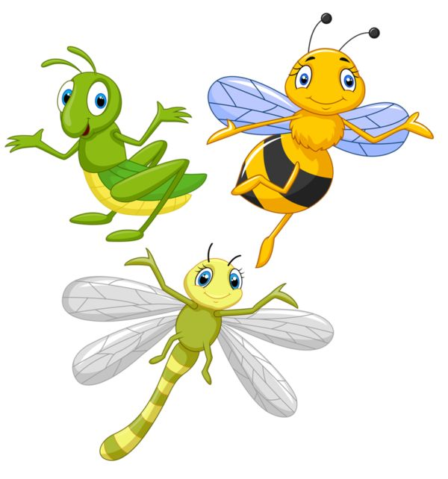



**Вид проекта:** познавательно-исследовательский, краткосрочный.

**Продолжительность проекта:** 2 недели.

**Цель проекта:** сформировать у детей представления о насекомых.

**Задачи проекта:**

1. Дать представления о разнообразии насекомых (бабочка, муравей, пчела, кузнечик, стрекоза, муха, божья

коровка).

1. Учить выделять главные признаки насекомых (членистое строение тела, шесть ног, крылья, усики).
2. Формировать навыки исследовательской деятельности.
3. Развивать умение сравнивать, выделять общие и отличительные признаки насекомых; эмоциональную

5. Воспитывать любознательность, бережное отношение к насекомым.

6. Развивать мелкую моторику за счёт изобразительной деятельность и работы с природным материалом.

7. Развивать связную речь.

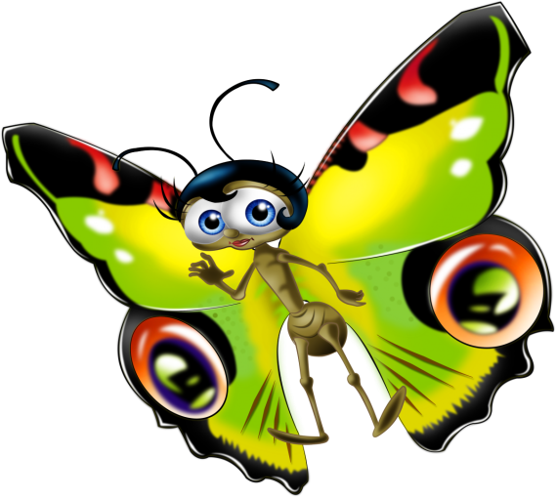



**Ожидаемый результат:**

1. Дети будут знать и называть насекомых (бабочка, муравей, пчела, кузнечик стрекоза, божья коровка, муха);
2. Сформируются у детей простейшие представления о некоторых особенностях внешнего вида (форма

тела, количество ног, наличие крыльев, способах передвижения (прыгает, летает, бегает, издаваемых

звуках (жужжит, стрекочет);

1. Овладеют обобщающим понятием «насекомые»;
2. Смогут использовать полученные знания, умения и навыки в самостоятельной игровой деятельности и в

жизненных ситуациях; самостоятельно наблюдать за насекомыми, бережно с ними обращаться;

1. Знать о пользе или вреде, которую они приносят людям и растениям;
2. Будет сформировано положительное отношение к природе.





**Сотрудничество с родителями в проекте:**

1. Чтение с детьми потешек, загадок, стихов о насекомых.

2. Изготовление насекомых.

3. Выставка «Такие интересные насекомые»

4. Альбом «Насекомые»

5. Презентация «Насекомые»

6. Консультации «Безопасная прогулка на природе», «Первая помощь при укусах насекомых», «Как

привить детям любовь к окружающему миру»;

1. Домашний просмотр мультфильмов о насекомых на усмотрение родителей.

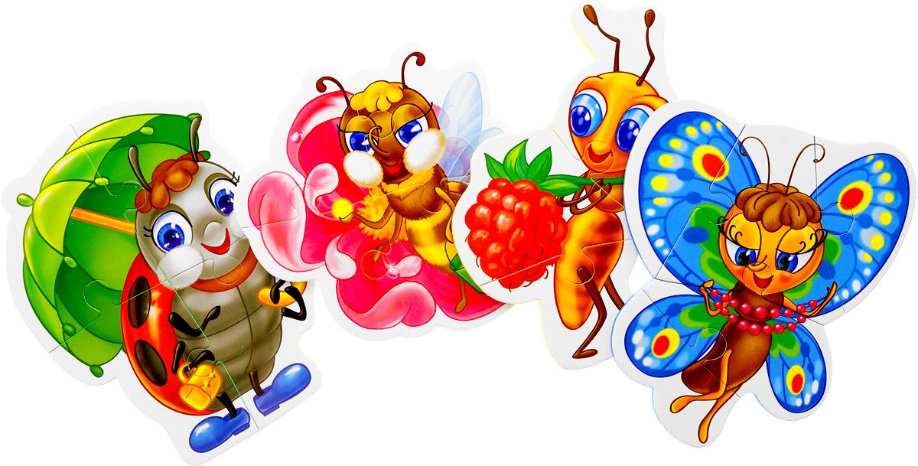



**Этапы реализации проекта «Насекомые»**

**Первый этап:** Организационный

-Составление поэтапного плана работы,

анализ проблемы: что уже есть и что нужно сделать;

-Подготовка развивающей среды.

-Подбор детской художественной детской литературы;

-Беседа с родителями о подборе тематической литературы.

-Подбор необходимого оборудования и пособий для практического обогащения проекта,

целенаправленности, систематизации образовательного процесса.

**Второй этап:**

1 раздел «Бабочки» (стрекозы, гусеницы, божьи коровки)

2 раздел «Жуки» (пауки, муравьи)

3 раздел «Пчёлы» (осы, шмели, мухи, комары)



* В центре творчества раскрашивали раскраски с изображением насекомых.
* По желанию лепили различных букашек.
* Из цветной бумаги выполнили аппликации «Бабочка», «Забавная пчёлка».

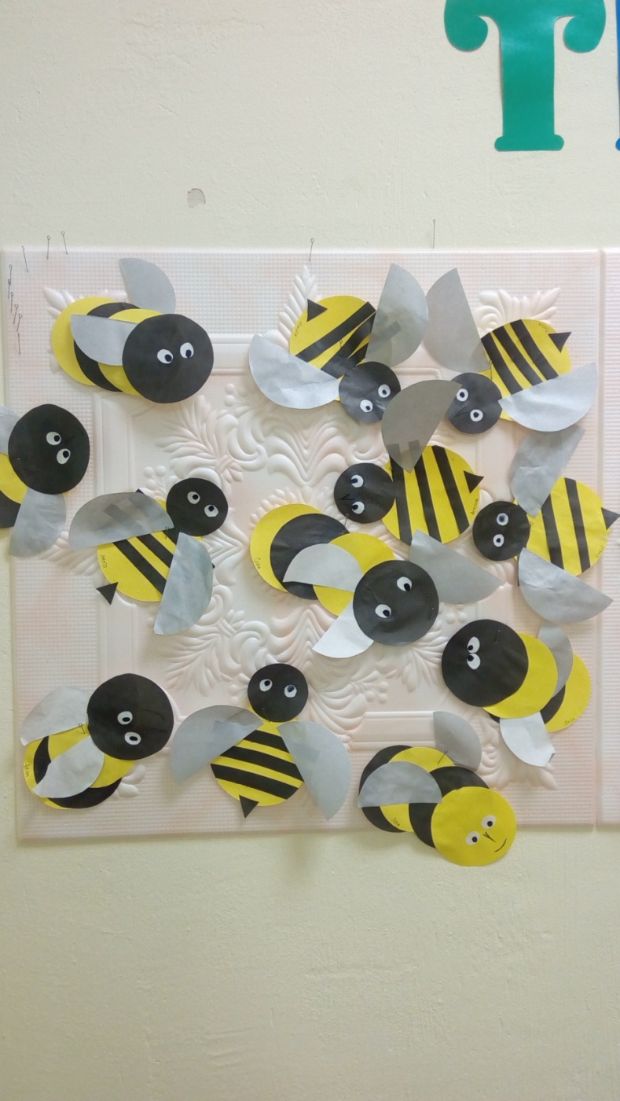 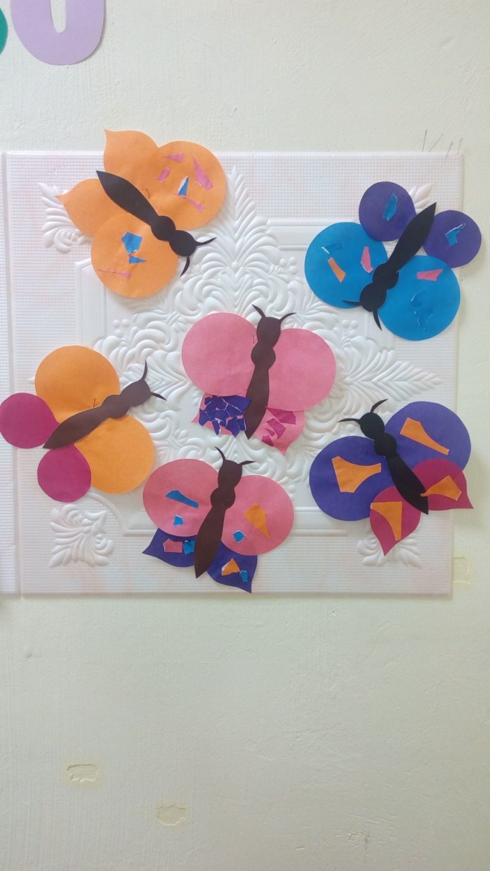

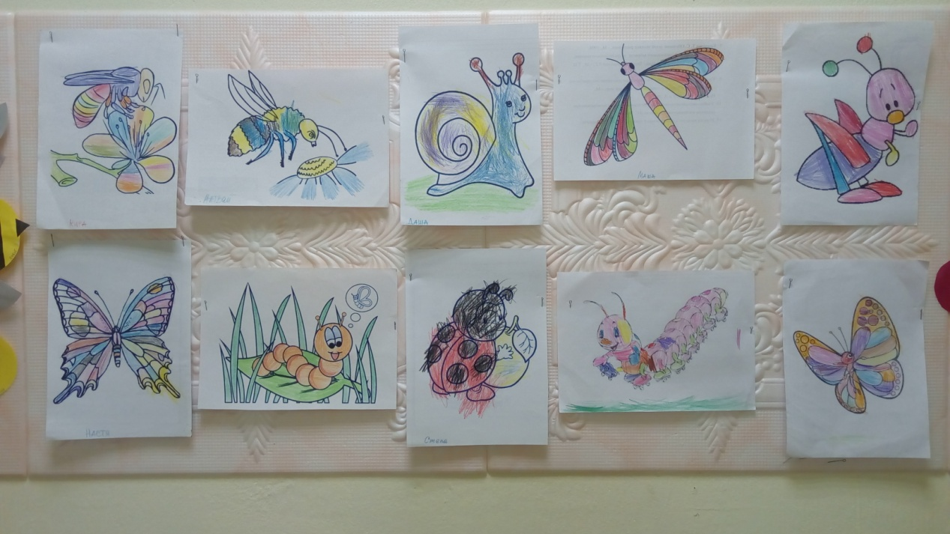 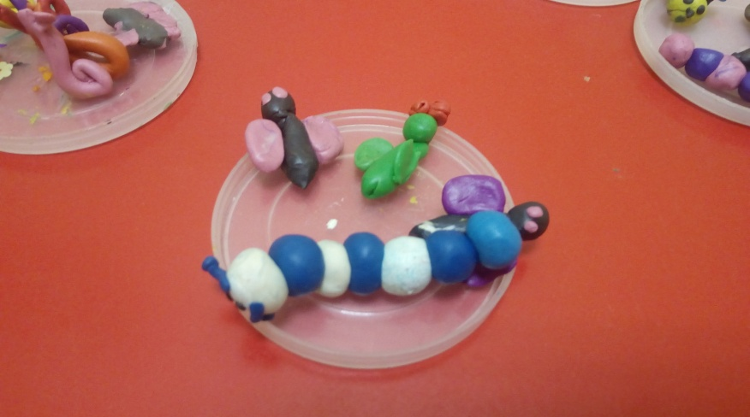



Наблюдение на прогулке за кузнечиком, пчелой, бабочкой, муравьями, пауком и т. д.

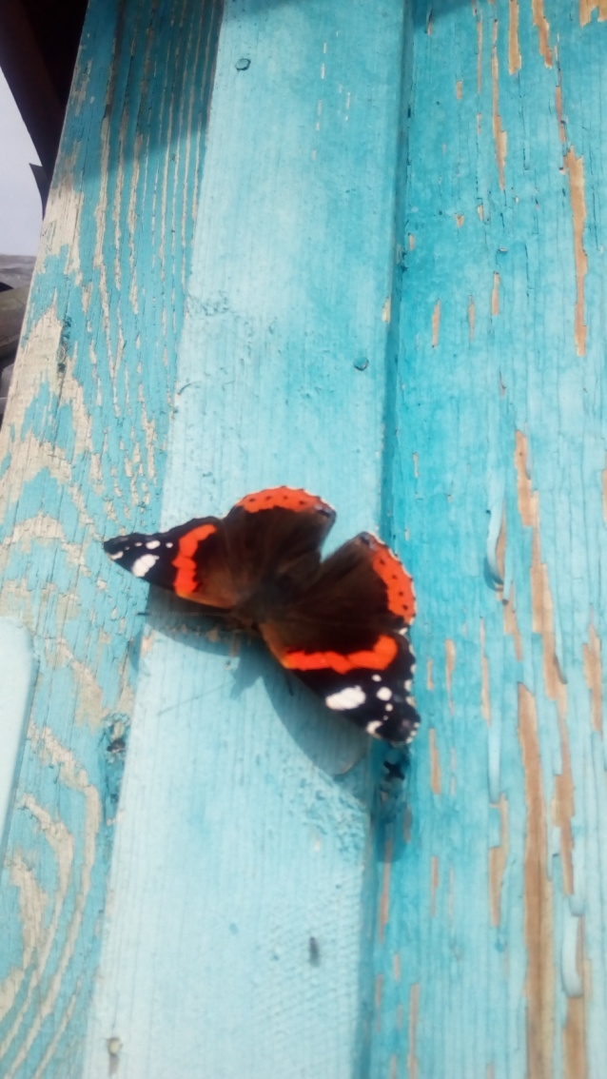 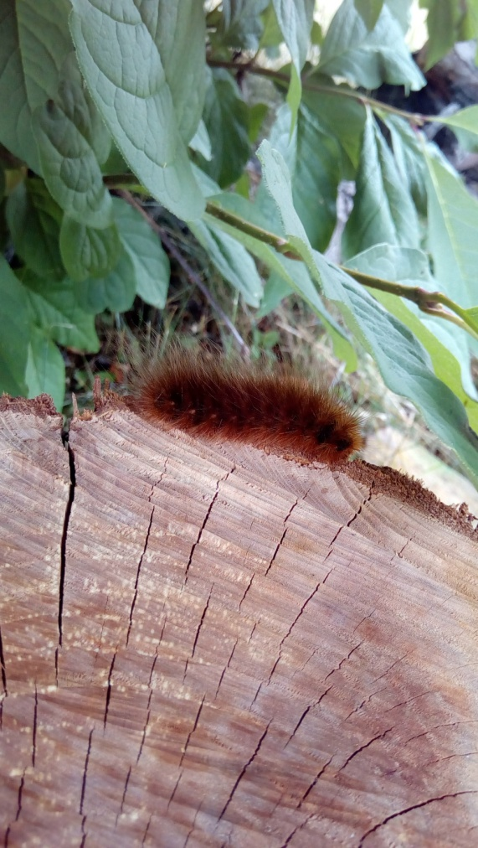 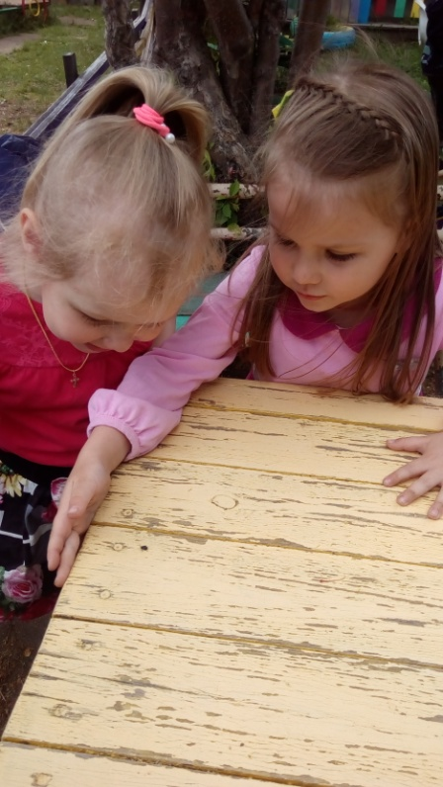



* В центре «Книги» читали художественную литературу о насекомых: «Тараканище»,

«Муха-Цокотуха», «Дюймовочка», учили стихи, отгадывали загадки.

* Смотрели мультфильмы «Под грибом», «Муравей».
* Утренняя гимнастика «Насекомые».
* Артикуляционная гимнастика – звукоподражание.
* Пальчиковая гимнастика: «Паучок», «Улитка», «Пчёлка», «Жук», «Оса», «Бабочка».
* В центре математики были предложены различные задания на сообразительность:
* «Сосчитай бабочек», «Подбери по цвету», «Сколько лапок?».
* В центре кулинарии дети с удовольствием пробовали вкусный мёд, собранный заботливой

пчёлкой Майей.

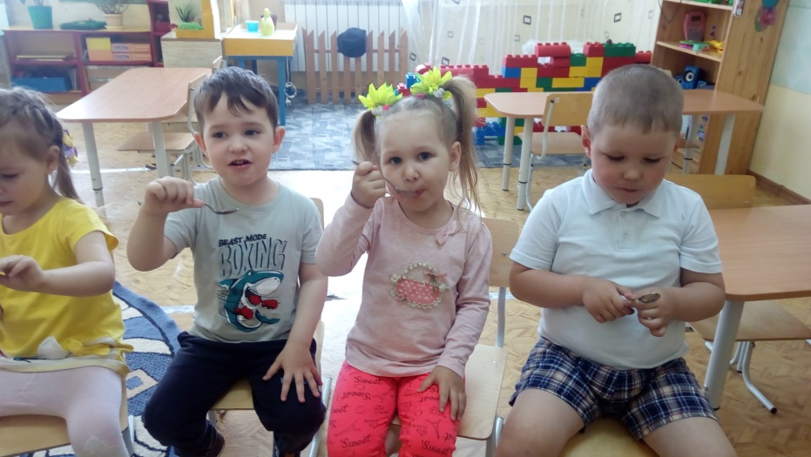



**Выставка поделок**

